申请专利技术交底书
- 名称
一种基于接口契约的多智能体协同的软件项目工程生成设计方法
二、发明人、设计人及联系电话
刘松涛18280004454
三、技术领域
指明本发明创造所属的或直接涉及、应用的具体技术领域。
本发明涉及人工智能与软件工程交叉技术领域，具体涉及一种基于多智能体（Multi-Agent）协同实现软件自动化设计与开发的方法。本发明通过构建需求智能体、架构智能体、软件模块智能体和功能模块智能体的四层协同体系，以“接口契约（Interface Contract）”为核心驱动机制，实现从用户需求输入到功能代码生成的全流程自动化，并支持需求变更的精准影响范围分析与多模型并行生成加速，适用于智能软件工厂、AI辅助编程平台及自动化软件研发效能系统等场景。
四、背景技术
写明发明创造最接近的现有技术，客观地指出其存在的问题或者缺陷，并具体分析存在上述问题、缺陷及不足的原因。对于开创性的发明，则写明发明创造所存在的需求，或者发明创造产生的原因。
现有技术的描述 | 随着大语言模型（LLM）技术的快速发展，AI 辅助软件开发已成为软件工程领域的重要研究方向。现有的软件自动化开发技术主要包括以下几类：  （1）基于单一大模型的代码生成方法  以 GitHub Copilot、Amazon CodeWhisperer、通义灵码等为代表，通过单一大语言模型接收用户自然语言描述，直接生成代码片段或函数实现。该方法适用于局部代码补全与简单功能生成，但对于复杂系统级软件开发，单次上下文窗口有限，无法处理完整的系统设计与多模块协同开发任务。  （2）基于 Prompt 链式调用的代码生成方法  通过设计多步骤 Prompt 链（Prompt Chain），将需求分析、设计、编码等步骤串行执行，每步输出作为下一步输入。代表性方案包括 LangChain 代码生成流水线、AutoGPT 等。该方法虽然具备一定的任务分解能力，但各步骤严格串行执行，整体生成效率低，且步骤间缺乏结构化的接口约束，上游输出质量直接影响下游执行效果，错误传播难以控制。  （3）基于多智能体框架的软件开发方法  以 MetaGPT、ChatDev、Devin 等为代表，尝试通过多个角色智能体（如产品经理、架构师、程序员、测试员）模拟软件开发团队协作流程。各角色智能体通过自然语言消息进行通信，按照预设的协作流程完成软件开发任务。  （4）基于测试驱动的代码生成方法  先由模型生成测试用例，再根据测试用例生成实现代码，通过测试执行结果迭代修正代码。代表性工作包括 TDD-GPT 等。该方法在代码正确性方面有所提升，但测试用例本身的质量依赖模型能力，且整体流程仍以串行为主
现有技术存在的问题及缺陷的描述 | - 缺乏结构化的接口约束机制，模块间耦合度高  现有多智能体软件开发方法主要依赖自然语言消息在智能体间传递上下文，缺乏结构化的接口契约定义。各智能体生成的代码模块之间的接口边界模糊，导致模块间耦合度高，一处修改往往引发大范围连锁变更，系统整体可维护性差。  - 串行执行效率低，无法利用并行加速  现有方案中，需求分析、架构设计、模块开发等阶段严格串行执行，前一阶段完成后才能启动下一阶段。在软件规模较大、模块数量较多时，整体生成时间随模块数量线性增长，无法充分利用多模型并行计算能力，生成效率低下。  - 需求变更影响范围不可知，变更代价高  当用户需求发生变更时，现有方案缺乏有效的变更影响范围分析机制，通常需要重新执行全部生成流程，无法精准识别哪些模块受到影响、哪些模块可以复用，导致需求变更代价极高，严重制约了软件的迭代效率。  - 代码生成与需求验证脱节，质量保障能力弱  现有方案中，代码生成与需求验证通常是独立的后置步骤，生成的代码是否满足原始需求条目缺乏系统性的自动化验证机制，代码质量和需求符合度无法得到有效保障。  - 系统架构设计能力薄弱，缺乏全局视角  现有多智能体方案中，架构设计通常由单一模型一次性完成，缺乏对软件模块组成、模块间依赖关系、通信方式等系统级架构要素的专业化、结构化输出，生成的架构设计质量参差不齐，难以支撑复杂系统的开发。  - 智能体间协作缺乏层次化管理，任务调度混乱  现有多智能体框架通常采用扁平化的智能体组织结构，各智能体地位平等，缺乏明确的层次化调度与管理机制，在任务分解、资源分配和冲突解决方面效率低下。
五、目的
正面、简洁地描述本发明创造所要解决的技术问题。
本发明旨在解决现有软件自动化开发技术中存在的接口约束缺失、串行执行效率低、需求变更影响范围不可知、代码验证能力弱及架构设计能力薄弱等核心问题，提供一种基于多智能体协同、以接口契约为驱动的软件自动化设计开发方法，实现以下目标：
- 建立四层智能体协同体系，实现从需求到代码的全流程自动化；
- 以“接口契约（Interface Contract）”为核心驱动机制，保障模块间边界清晰、低耦合；
- 支持软件模块级与功能模块级的多模型并行生成，大幅缩短整体生成时间；
- 基于接口调用依赖图实现需求变更影响范围精准分析，支持增量更新；
- 实现功能代码生成后的基于需求条目的自动化验证，保障代码质量；
- 通过架构智能体提供专业化的系统架构设计能力，支撑复杂系统开发。
六、技术内容
描述本发明创造解决技术问题所采用的技术方案。对于产品类发明创造，要详细写明产品由哪些部分组成、各个组成部分之间的连接关系和装配关系，并说明产品的工作原理。对于方法类发明创造，需详细写明该方法的具体步骤，并注明各步骤的条件及参数控制。
- 总体架构
本发明所述方法的系统由四类智能体及其支撑组件构成，整体架构如下图所示：
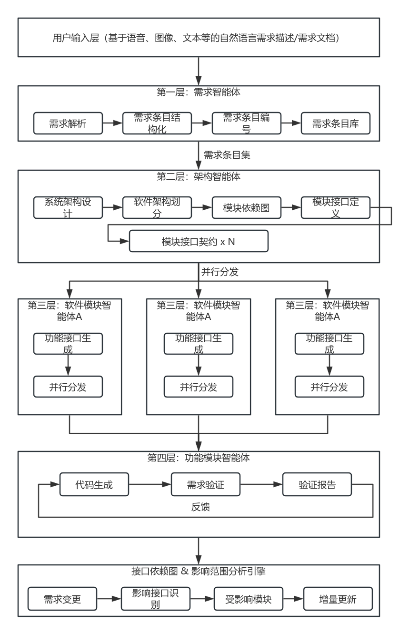
- 四类智能体详细设计
- 需求智能体（Requirement Agent，RA）
- 职责定义：
需求智能体是系统的输入处理层，负责将用户输入的自然语言需求描述转换为结构化需求条目集（Requirement Item Set，RIS）。
- 处理步骤：
- 步骤RA-1：需求预处理
对用户输入的自然语言需求文本进行分段、去歧义、补全隐含需求等预处理操作；
- 步骤RA-2：需求条目提取
将需求文本分解为原子化需求条目，每个条目包含以下结构化字段：
- 需求条目唯一编号（如 REQ-001）
- 需求类型（功能需求 / 非功能需求 / 约束需求）
- 需求描述（自然语言）
- 验收标准（可量化的验收条件列表）
- 优先级（P0/P1/P2/P3）
- 依赖的其他需求条目编号列表
- 步骤RA-3：需求一致性校验
检测需求条目之间的冲突、重复与遗漏，生成需求质量报告；
- 步骤RA-4：需求条目库持久化
将结构化需求条目集写入需求条目库（Requirement Repository），供后续智能体引用；
- 步骤RA-5：需求变更处理
当用户提交需求变更时，识别变更的需求条目，更新需求条目库，并触发影响范围分析引擎。
- 输出： 结构化需求条目集（RIS），包含所有需求条目及其依赖关系图。

- 架构智能体（Architecture Agent，AA）
- 职责定义：
架构智能体是系统的总体调度智能体，负责基于需求条目集进行系统架构设计，并向下调度软件模块智能体集群。
- 处理步骤：
- 步骤AA-1：系统架构设计
基于 RIS 进行系统级架构设计，输出以下架构要素：
- 软件模块列表：系统由哪些软件模块组成，每个模块的职责边界；
- 模块依赖关系图（Module Dependency Graph，MDG）：有向图，描述模块间的调用依赖关系；
- 模块间通信方式：同步调用（REST/RPC）、异步消息（MQ）、事件驱动等；
- 技术栈选型：编程语言、框架、中间件等。
- 非功能性架构决策：安全、性能、可用性等架构约束。
- 步骤AA-2：需求条目到模块的映射
建立需求条目与软件模块的归属映射关系（Requirement-Module Mapping，RMM），确保每个需求条目至少归属于一个软件模块；
- 步骤AA-3：模块接口契约定义
为每个软件模块定义模块接口契约（Module Interface Contract，MIC），包含：
- 模块唯一标识
- 模块名称
- 模块对外提供的接口列表（接口名、入参、出参、异常定义）
- 模块依赖的外部接口列表
- 归属的需求条目编号列表
- 与其他模块的通信协议
- 步骤AA-4：并行调度软件模块智能体
将每个软件模块的 MIC 与对应的需求条目子集，作为输入并行分发给对应的软件模块智能体，启动并行开发流程；
- 步骤AA-5：模块成果汇聚与集成验证
收集所有软件模块智能体的输出结果，执行模块间接口一致性验证，确保各模块实现与 MIC 定义一致。
- 输出：系统架构文档、模块依赖图（MDG）、模块接口契约集（MIC Set）、需求－模块映射表（RMM）。

- 软件模块智能体（Module Agent，MA）
- 职责定义：
软件模块智能体接收架构智能体分发的模块接口契约与需求条目子集，负责完成单个软件模块内部的功能分解与功能模块接口定义，并向下并行调度功能模块智能体集群。
- 输入：模块接口契约（MIC）+ 需求条目子集
处理步骤：
- 步骤MA-1：模块内功能分解
将软件模块的职责进一步分解为多个功能模块（Function Module），每个功能模块对应一组内聚的功能实现单元；
- 步骤MA-2：功能模块接口定义
为每个功能模块定义功能模块接口契约（Function Interface Contract，FIC），包含：功能模块唯一标识、功能模块名称、接口签名（函数名、参数列表、返回值类型）、接口语义描述、关联的需求条目编号列表、依赖的其他功能模块接口标识列表、验证提示（供功能模块智能体生成验证用例参考）。
- 步骤MA-3：功能模块依赖关系构建
构建功能模块级依赖图（Function Dependency Graph，FDG），记录功能模块间的调用关系
- 步骤MA-4：并行调度功能模块智能体
将每个功能模块的 FIC 与对应需求条目，并行分发给独立的功能模块智能体，启动并行代码生成；
- 步骤MA-5：模块内代码汇聚与集成
收集所有功能模块智能体的代码输出，按照模块结构进行代码组装，执行模块内接口一致性检查。
- 输出： 功能模块接口契约集（FIC Set）、功能模块依赖图（FDG）、模块完整代码。系，用于后续影响范围分析；

- 功能模块智能体（Function Agent，FA）
- 职责定义：
功能模块智能体是代码生成的最小执行单元，接收功能模块接口契约与关联需求条目，完成具体功能代码的生成，并基于需求条目执行自动化验证。
- 输入： 功能模块接口契约（FIC）+ 关联需求条目
处理步骤：
- 步骤FA-1：接口理解与上下文构建
解析 FIC 中的接口签名、语义描述及依赖关系，构建代码生成上下文；
- 步骤FA-2：功能代码生成
基于接口契约约束和需求条目描述，生成满足接口签名的功能实现代码，包括：
核心业务逻辑实现、异常处理逻辑、边界条件处理、必要的注释与文档字符串
- 步骤FA-3：验证用例生成
基于 FIC 中的 req_ids 关联的需求条目及 acceptance_criteria，自动生成验证用例集，包括：正常路径测试用例、边界值测试用例、异常路径测试用例
- 步骤FA-4：代码自动化验证、执行生成的验证用例，对功能代码进行自动化验证：
- 静态验证：接口签名合规性检查、代码规范检查；
- 动态验证：运行验证用例，检查输出结果是否满足需求条目的验收标准；
- 验证结果分类：PASS / FAIL / PARTIAL；
- 步骤FA-5：验证失败自动修复
若验证结果为 FAIL 或 PARTIAL，触发自动修复循环：
- 分析失败原因，生成修复 Prompt；
- 重新生成代码；
- 重新执行验证；
- 最大重试次数为 N 次（可配置），超出后上报人工审核；
- 步骤FA-6：输出代码与验证报告
输出最终代码文件及验证报告，验证报告包含每个需求条目的验证结果与覆盖情况。
- 输出： 功能模块代码 + 验证用例集 + 需求验证报告。
- 接口驱动的核心设计理论
本发明的核心设计理论为接口契约驱动（Interface Contract Driven，ICD），其核心思想如下：
- 接口契约作为智能体间的唯一通信协议
各层智能体之间不通过自然语言消息传递上下文，而是通过结构化接口契约对象进行通信。接口契约定义了上游智能体对下游智能体的完整期望，下游智能体严格按照接口契约执行，不依赖上游的实现细节。这一设计保证了：
- 各层智能体可独立执行，互不干扰；
- 接口契约是唯一的耦合点，变更影响范围可精确计算；
- 支持任意粒度的并行执行。
- 基于接口依赖图的需求变更影响范围分析
系统维护一个全局接口依赖图（Global Interface Dependency Graph，GIDG），该图由架构智能体的 MDG 和各软件模块智能体的 FDG 合并构成，记录从需求条目到功能模块接口的完整映射链路。
- 多模型并行生成机制
本发明支持两个层次的并行生成：
层次一：软件模块级并行
架构智能体完成模块接口契约定义后，所有软件模块智能体同时启动，各自独立处理分配的模块，无需等待其他模块完成。并行度等于软件模块数量 N。
层次二：功能模块级并行
每个软件模块智能体完成功能接口定义后，该模块内所有功能模块智能体同时启动，并行执行代码生成。若系统共有 M 个功能模块，理论上可同时运行 M 个功能模块智能体。
七、有益效果
1. 实现软件开发全流程自动化，大幅降低人工成本
通过四层智能体协同体系，将用户需求自动转化为可运行代码，覆盖需求分析、架构设计、模块开发、代码验证全流程，大幅降低软件开发人力成本，显著提升研发效能。
2. 接口契约驱动保障模块低耦合，系统可维护性强
以结构化接口契约作为智能体间唯一通信协议，从机制上保证模块间低耦合，各模块可独立开发、独立测试、独立替换，系统整体可维护性和可扩展性显著优于现有方案。
3. 多层次并行生成机制大幅缩短开发时间
软件模块级与功能模块级的双层并行生成机制，使整体代码生成时间从随模块数量线性增长降低为接近常数级，在大型系统开发场景下可获得数倍至数十倍的时间缩短效果。
4. 需求变更影响范围精准可知，支持增量更新
基于全局接口依赖图的影响范围分析机制，使需求变更的影响范围从全量重新生成缩小为精准的受影响模块子集，仅对受影响模块执行重新生成，大幅降低需求迭代成本。
5. 代码生成与需求验证一体化，质量保障能力强
功能模块智能体在完成代码生成后立即执行基于需求条目验收标准的自动化验证，并支持验证失败的自动修复循环，将质量保障内嵌于生成过程，从根本上解决代码生成与需求验证脱节的问题。
6. 架构智能体提供专业化系统设计能力
专职的架构智能体负责系统级架构设计，输出标准化的模块依赖图、接口契约和通信协议定义，显著提升自动化生成系统的架构质量，支撑复杂系统的自动化开发。
7. 层次化智能体调度，任务管理清晰高效
四层智能体体系形成清晰的层次化调度结构，架构智能体作为总体调度者统筹全局，软件模块智能体和功能模块智能体专注于各自职责，任务分工明确，调度逻辑清晰，系统整体稳定性和可扩展性强。
八、图纸
必要时清晰地表示出产品的结构，并给出表示现有技术的图纸（所有图纸提供CAD格式可编辑的图纸）。

